06.05.2016 Име_______________

Препознај ги буквите К и Л

- Каде го слушаш гласот К на почеток на гласот? (заокружи)

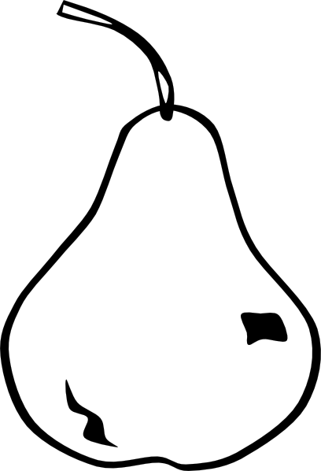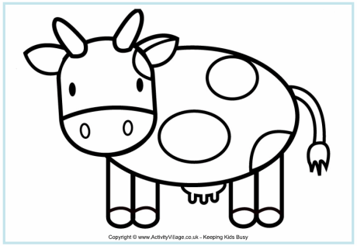
• Каде го слушаш гласот Л на почеток на гласот? (заокружи)


- Секаде каде што ќе ја зебележиш буквата К во реченицата заокружи ја!

КРАВАТА НИ ДАВА МЛЕКО.КАТЕРИНА СВИРИ НА КЛАВИР.КРИСТИНА ЈАДЕ КРУША.КУЧЕТО ЈАДЕ КОСКА.КОСТА СИ ИГРА СО ТОПКА.

• Секаде каде што ќе ја зебележиш буквата Л во реченицата заокружи ја!
ВО ЛЕТО Е МНОГУ ТОПЛО.ЛИЛЕ ПИЕ ЛИМОНАДА.МИЛЕ ЛИЖЕ СЛАДОЛЕД.ЛИПАТА Е ЛИСТОПАДНО ДРВО.ДЕДО ИЛЕ ПУШИ СО ЛУЛЕ.

Очекувани исходи:

- Ја разликува и препознава буквата К.

Успешно  | Делумно  | Со потешкотии 

- Ја разликува и препознава буквата Л.

Успешно | Делумно | Со потешкотии

